**Faculdade Senac Goiás**

**Análise e Desenvolvimento de Sistemas**

**2º Período**

**Gestão de Pessoas**

**Requisitos do Projeto Integrador**

**Gabriel Grazziani**

**Celso Marcos**

**Matheus Fernandes**

**Diego Arneiro**

**Goiânia GO**

**2019**

Sumário

Organograma 2

Funcionograma 2

Atribuições do(a) Gestor(A) de Ti 3

Atribuições do(A) Desenvolvedor(A) Java (Back End) 3

Programa de treinamento de gestor de ti 3

Programa de Treinamento de analista de requisitos 3

Programa de Treinamento de Desenvolvedor Java (Back End) 4

# Organograma

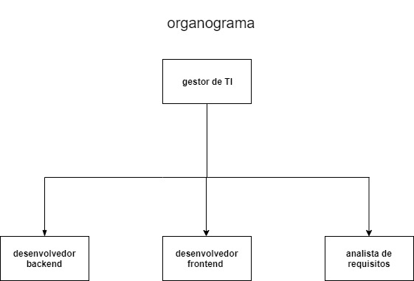

# Funcionograma

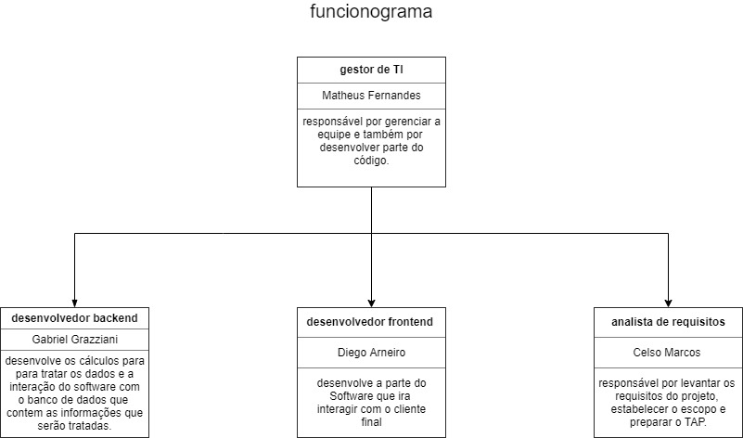

# Atribuições do(a) Gestor(A) de Ti

Coordenar os trabalhos da equipe de TI e gerenciar os projetos de informática.

Identificar, documentar, gerenciar e solucionar problemas relacionados ao setor de TI.

**ATRIBUIÇÕES DO(A) ANALISTA DE REQUISITOS**

É responsável por atuar com análise de requisitos, funcionais e não funcionais, de usuários, dos clientes e análise de negócio.

Deve realizar a especificação e análise de sistemas e especificações funcionais para o desenvolvimento de software.

# Atribuições do(A) Desenvolvedor(A) Java (Back End)

Desenvolver as lógicas necessárias, implementando as regras de negócio propostas pelo documento de requisito, para a construção do projeto de software em vigor.

Fazer as devidas manutenções do código quando necessárias.

Aplicar as boas práticas utilizadas pela empresa e delimitadas pela linguagem em questão (Java).

# programa de treinamento de gestor de ti

Os(as) gestores(as) passarão por um programa de treinamento com o intuito de aprimorar suas habilidades de liderança empresarial e didática para ministrar os treinamentos de outros(as) colaboradores(as). Tais palestras serão ministradas por especialistas em RH e pedagogos(as), no auditório da sede da empresa, ao final do expediente.

# Programa de Treinamento de analista de requisitos

Os(as) analistas passarão por um programa de treinamento que consistirá em palestras semanais que buscam aprimorar o conhecimento dos analistas nas formas, ferramentas e práticas utilizadas pela empresa para realizar o processo de engenharia de requisitos. Tais palestras serão ministradas pelos(as) gestores(as) de TI e pelo analista chefe, no auditório da sede da empresa, ao final do expediente.

# Programa de Treinamento de Desenvolvedor Java (Back End)

Os(as) desenvolvedores(as) passarão por um programa de treinamento que consistirá em palestras semanais que buscam demonstrar as práticas de desenvolvimento utilizadas pela empresa. Tais palestras serão ministradas pelos(as) gestores(as) de TI e desenvolvedores(as) plenos, no auditório da sede da empresa, ao final do expediente, o objetivo do treinamento é versar os desenvolvedores nas práticas utilizadas pela empresa para maior eficácia nos projetos da empresa.